A Lagu Damai Project:
Pendekatan Alternatif Dalam Peternakan Lebah Tradisional di Bali

Dr. Margret Rueffler, PhD.
William Schrier, B.S.
I Nyoman Muskoni, ST

Latar Belakang:

Metode tradisional di Bali dalam pemanenan madu selama ini menggunakan cara yang cukup invasif dan mengakibatkan rusaknya sarang. Sementara praktek umum adalah hanya memanen 40% atau kurang dari sarang, dan faktanya bahwa lebah Bali liar membangun sarang mereka sehingga larva lebah dan sel madu berada di area yang sama dari dengan berbandingan dua pertiga terbawah adalah sel larva dan sepertiga teratas adalah sel madu. Ini sangat berbeda dari lebah madu barat yang membangun sel larva mereka di bagian yang terpisah dari sarang penyimpanan madu. Dengan demikian, metode tradisional di Bali dengan memanen seluruh bagian sarang lebah - baik sel induk maupun sel madu - dan memproses semuanya. Madu diekstraksi dan sel larva direbus dan dikonsumsi. Jika metode ekstraksi baru dapat dicapai, semoga panen madu dapat dilakukan tanpa menghancurkan larva atau sarang madu yang ada, yang diharapkan akan meningkatkan kesehatan sarang dan meningkatkan produksi madu.

Tujuan:
- Mengubah praktik tradisional yang menghancurkan sebagian besar sarang - termasuk sarang lebah, telur, dan larva – dalam proses memanen madu.
- Meningkatkan kesehatan sarang lebah dengan mengurangi dampak panen madu
- Meningkatkan produksi madu
- Meningkatkan peluang ekonomi melalui peternakan lebah
- Meningkatkan kesadaran tentang kondisi kesehatan lebah madu secara global saat ini dan ketersediaan metode yang lebih ramah lingkungan

Tolok Ukur:
- Biaya Rendah
- Mudah Diaplikasikan
- Banyak Manfaat

Tantangan:
- Bagaimana membangun bingkai yang dapat mengekstraksi madu namun tetap dapat mempertahankan struktur
- Bagaimana mendidik/meyakinkan peternak lebah lokal yang selama ini menggunakan metode tradisional untuk mengadopsi pendekatan baru
- Bagaimana mengupayakan agar lebah liar dapat beradaptasi dengan bingkai sarang alternatif

Percobaan Dalam Mengatasi Tantangan:

- Orientasi Bingkai : Lebah Madu Bali liar biasanya tidak membangun sarang mereka dalam kotak-kotak bingkai seperti metode peternakan lebah madu eropa dalam rangka panen madu yang mudah. Selain itu, lebah madu Bali liar memiliki tiga metode yang berbeda untuk membangun sarang lebah ketika berada dalam kotak - sejajar dengan tepi panjang, tegak lurus ke tepi panjang, dan secara diagonal. Untuk mengamati prilaku lebah membangun sarang, Nyoman Muskoni dan William telah membangun dua kotak terpisah - satu dengan bingkai yang sejajar dengan tepi panjang dan satu dengan bingkai akan tegak lurus ke tepi panjang.
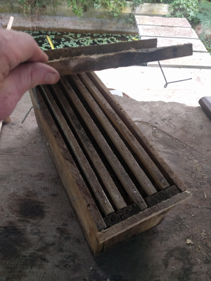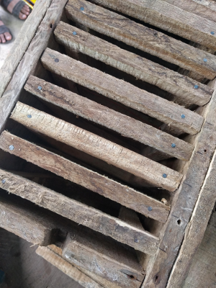
Tujuan dari percobaan ini adalah untuk melihat apakah lebah Bali liar lebih mudah beradaptasi dengan satu gaya bingkai di atas yang lain, dan juga untuk melihat apakah satu jenis bingkai lebih cenderung menyebabkan lebah membangun dan mengisi sarang lebah mereka pada suatu kondisi tertentu. Cara yang mungkin lebih kondusif untuk panen madu.

- Konstruksi Rangka untuk Memfasilitasi Panen Madu yang Lebih Berkelanjutan:
Nyoman Muskoni dan William telah membangun beberapa kerangka prototipe yang memungkinkan bingkai dipisahkan selama pemanenan, memungkinkan larva tetap dipertahankan dan mayoritas sarang lebah tetap utuh.
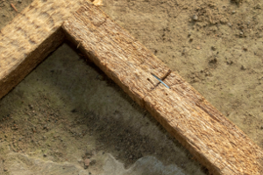 | Metode 1: Potongan sederhana, disambungkan kembali dengan staples.  Meskipun metode ini mudah dan nampak kuat sekarang, staples gun mungkin tidak umum dan ada kemungkinan staples yang besar terkikis korosi. Tidak pasti kelayakan jangka panjang dari metode ini.
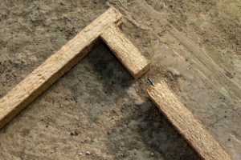 | Metode 2: Potongan sederhana, disambungkan kembali dengan pin logam.  Metode ini tampak kurang kokoh dan untuk membuat pin menggunakan paku besi dengan kepala dihilangkan. Metode ini sudah dianggap salah satu yang paling tidak direkomendasikan.
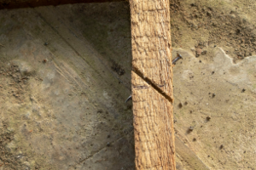 | Metode 3: Potongan diagonal sederhana dengan pin logam.  Metode ini mungkin yang paling efektif. Potongannya mudah dan dapat bertahan kokoh dalam jangka panjang. Paku dibiarkan panjang, dan perlu diamati apakah berdampak pada struktur sarang lebah dan dapat mengurangi kebutuhan untuk memotong paku (menyederhanakan proses). Diperlukan kehati-hatian untuk memastikan paku ditancapkan pada sudut yang ideal untuk menahan sendi.
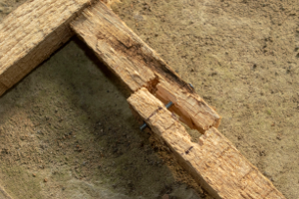 | Metode 4: Sambungan pegangan dengan pin logam.  Metode ini mungkin kokoh dan kayu yang digunakan untuk sarang lebah ini cukup lunak sehingga potongannya cukup mudah. Pin yang digunakan adalah paku yang dipotong. Salah satu kelemahan dari metode ini adalah bahwa kelembutan dan kerapuhan dari kayu yang biasanya digunakan untuk sarang lebah Bali liar mungkin tidak bertahan untuk jangka panjang.
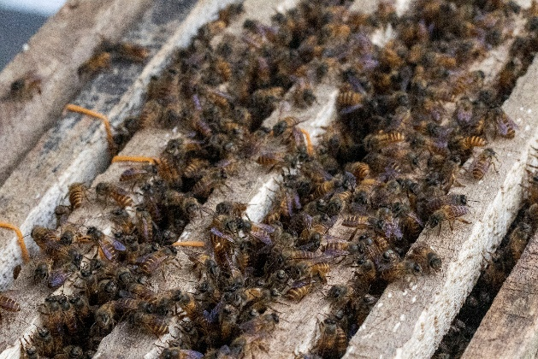 | Metode 5: Pemotongan bingkai saat panen madu.  Karena kelembutan kayu dan ketidakpastian di mana lebah akan memulai sel-sel madu dalam bingkai, dilakukan percobaan untuk menyisakan beberapa bingkai yang tidak dipotong dan akan memotongnya pada saat panen. Ini mungkin tidak ideal dalam jangka panjang karena kemungkinan bahwa bingkai akan dipotong pada lokasi yang berbeda dan mengakibatkan banyaknya sambungan pada bingkai sarang, dan potensi masalah dalam proses pemanenan.
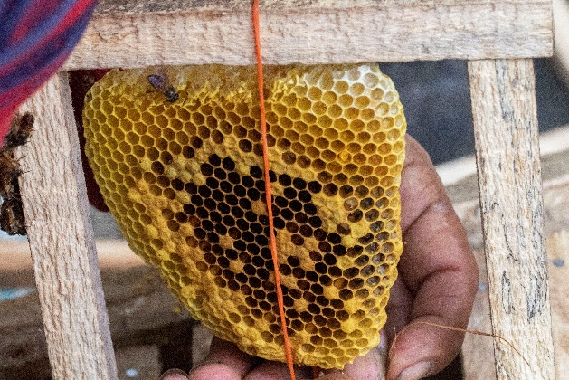 | Metode 6: Tidak memotong bingkai, namun mengeluarkan sel-sel madu dan membiarkan sel induk utuh dalam bingkai.  Metode ini mungkin sebenarnya yang paling ideal karena menghilangkan kebutuhan untuk kerangka bingkai yang kompleks yang harus dapat dibongkar dan dipasang kembali berulang kali, sarang lebah kemungkinan akan dipanen dan tidak digunakan kembali namun hal ini akan menyebabkan upaya tambahan untuk koloni lebah dalam merekonstruksi sel-sel tersebut. Metode ini juga akan menimbulkan tantangan selama ekstraksi jika mencoba menggunakan metode centrifuge.

Urutan Pelaksanaan Kegiatan:

- 2019.08.07 - Margret, Nyoman Muskoni, dan William melakukan pertemuan awal untuk membahas situasi dan ide-ide awal untuk proyek tersebut. Sebelumnya sukarelawan Jiwa Damai, Michael Lom, telah membangun prototipe centrifuge yang berpotensi digunakan untuk mengekstraksi madu tanpa merusak sarang lebah, tetapi tidak membahas masalah bahwa lebah Bali menempatkan kedua madu dan sel-sel larva dalam bingkai yang sama. Nyoman Muskoni dan William mulai membahas opsi untuk bingkai yang dapat dibongkar selama ekstraksi madu untuk menghindari menghancurkan sel-sel larva.

- 2019.08.08 - Margret, Nyoman Muskoni, dan William mengunjungi Awan Damai, di Gunung Sari untuk melihat sarang lebah pribadi di ketinggian 1.200 m

- 2019.08.11 – Nyoman Muskoni dan William bertemu untuk mulai membangun bingkai seperti yang dibahas. Diputuskan untuk menggunakan lebah di Bali Organic Corner Farm di Taro, Ubud untuk pengujian karena sudah terdapat beberapa sarang yang telah mapan dan dapat dilakukan pemindahkan lebah ke kotak pengamatan dengan bingkai untuk mengindari proses menunggu lebah baru untuk menempati kotak tersebut.

- 2019.08.19 – Nyoman Muskoni dan William bertemu untuk melanjutkan konstruksi bingkai.

- 2019.08.26 - Nyoman Muskoni dan William bertemu dengan Pak Fredy untuk memindahkan beberapa sarang eksisting yang ada ke kotak prototipe baru untuk melihat apakah lebah akan beradaptasi ke bingkai baru dan membangun sarang mereka didalamnya.

